**Памятка для граждан о телефонных мошенничествах**

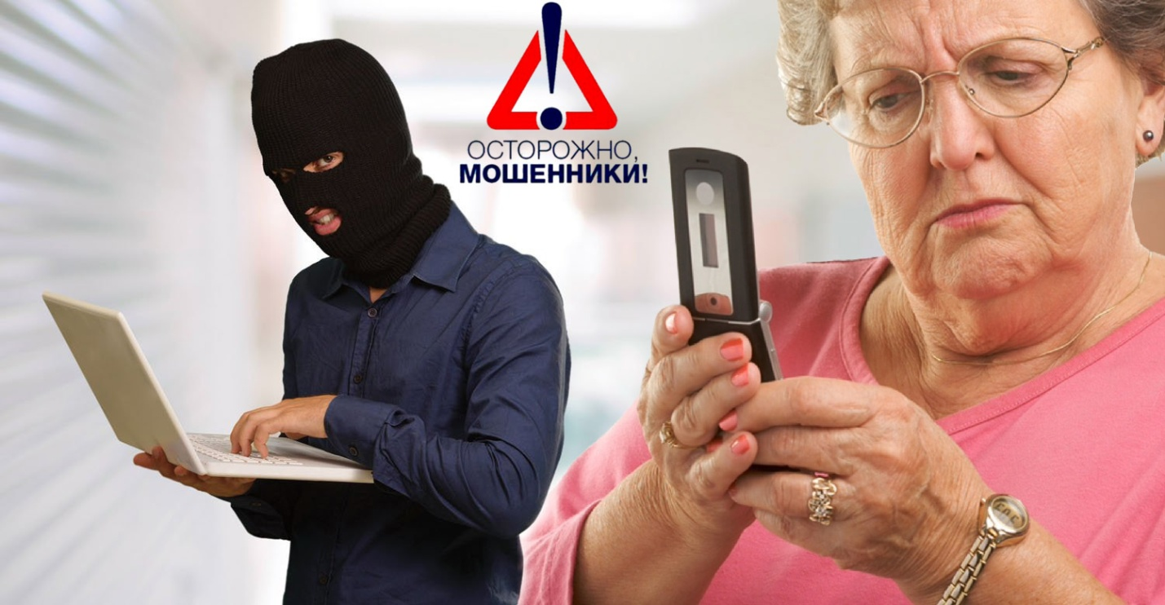

Телефонное мошенничество известно давно – оно возникло вскоре после массового распространения домашних телефонов. В настоящее время, когда личный номер мобильного телефона может быть у любого члена семьи, от десятилетнего ребёнка до восьмидесятилетнего пенсионера, случаи телефонного мошенничества множатся с каждым годом. В организации телефонных махинаций участвуют несколько преступников. Очень часто в такие группы входят злоумышленники, отбывающие срок в исправительно-трудовых учреждениях. Мошенники разбираются в психологии, и умело используют всю доступную информацию, включая ту, которую жертва мошенничества невольно выдаёт при общении. Чаще всего в сети телефонных мошенников попадаются пожилые люди или доверчивые подростки. При этом каждый человек может стать жертвой мошенничества, если не будет следовать простым правилам безопасности.

**Наиболее распространённые схемы телефонного мошеничества:**

* Обман по телефону: требование выкупа или взятки за освобождение, якобы, из отделения полиции знакомого или родственника.
* SMS-просьба о помощи: требование перевести определённую сумму на указанный номер, используется обращение «мама», «друг», «сынок» и т.п.
* Телефонный номер-«грабитель»: платный номер, за один звонок на который со счёта списывается денежная сумма.
* Выигрыш в лотерее, которую, якобы, проводит радиостанция или оператор связи: вас просят приобрести карты экспресс-оплаты и сообщить коды, либо перевести крупную сумму на свой счёт, а потом ввести специальный код.
* Простой код от оператора связи: предложение услуги или другой выгоды – достаточно ввести код, который на самом деле спишет средства с Вашего счёта.
* Штрафные санкции и угроза отключения номера: якобы, за нарушение договора с оператором Вашей мобильной связи.
* Ошибочный перевод средств: просят вернуть деньги, а потом дополнительно снимают сумму по чеку.
* Услуга, якобы, позволяющая получить доступ к SMS и звонкам другого человека.

**Тактика телефонных мошенников**

Для общения с потенциальной жертвой мошенники используют либо SMS, либо телефонный звонок.

SMS – это мошенничество «вслепую»: такие сообщения рассылаются в большом объёме – в надежде на доверчивого получателя.

Телефонный звонок позволяет манипулировать человеком при разговоре, но при таком общении можно разоблачить мошенника правильным вопросом.

Цель мошенников – заставить Вас передать свои денежные средства «добровольно».

Для этого используются различные схемы мошенничества. Изъятие денежных средств может проходить разными способами. Вас попытаются заставить:

1. Передать деньги из рук в руки или оставить в условленном месте.
2. Приобрести карты экспресс-оплаты и сообщить мошеннику коды карты.
3. Перевести деньги на свой счёт и ввести специальный код.
4. Перевести деньги на указанный счёт.
5. Позвонить на специальный телефонный номер, который окажется платным, и с Вашего счёта будут списаны средства.

**Как правильно реагировать на попытку вовлечения в мошенничество**

Мошенники очень хорошо знают психологию людей. Они используют следующие мотивы:

* Беспокойство за близких и знакомых.
* Беспокойство за свой телефонный номер, счёт в банке или кредитную карту.
* Желание выиграть крупный приз.
* Любопытство – желание получить доступ к SMS и звонкам других людей.

Чтобы противодействовать обману, достаточно знать о существовании мошеннических схем и в каждом случае, когда от Вас будут требовать перевести сумму денег, задавать уточняющие вопросы.

Телефонные мошенники рассчитывают на доверчивых, податливых людей, которые соглашаются с тем, что им говорят, и выполняют чужие указания. Спокойные, уверенные вопросы, отпугнут злоумышленников.

**Что нужно знать, чтобы не стать жертвой телефонных мошенников**

Если Вы сомневаетесь, что звонивший действительно ваш друг или родственник, постарайтесь перезвонить на его мобильный телефон. Если телефон отключен, постарайтесь связаться с его коллегами, друзьями или близкими для уточнения информации.

Помните, что никто не имеет права требовать коды с карт экспресс-оплаты!

Оформление выигрыша никогда не происходит только по телефону или интернету. Если Вас не просят приехать в офис организатора акции с документами – это мошенничество.

Не ленитесь перезванивать своему мобильному оператору для уточнения правил акции, новых тарифов и условий разблокирования, якобы, заблокированного номера.

Для возврата средств, при, якобы, ошибочном переводе существует чек. Не возвращайте деньги – их вернет оператор. Услуга «Узнайте SMS и телефонные переговоры» может оказываться исключительно операторами сотовой связи и в установленном законом порядке.

**Есть несколько простых правил:**

* отметить в телефонной книжке мобильного телефона номера всех родственников, друзей и знакомых;
* не реагировать на SMS без подписи с незнакомых номеров;
* внимательно относиться к звонкам с незнакомых номеров.

*О всех фактах мошенничества необходимо незамедлительно сообщить сотрудникам полиции*